注意事项

大模型使用
比赛过程中，选手可以使用选择任意大模型包括但不限于比如:豆包 AI、文心一言 AI、KIMI AI、DeepSeek·Al。根据测试需求文档及功能说明手册借助大模型生成和编写测试用例。AI生成后的测试用例，选手如有不满意之处，可以人工修改。形成最终测试用例文档。
选手也可借助 AI，生成代码、解决代码中报错、代码等编写问题。

2. 测试用例文档（EXCEL格式）
- 测试用例编号：应按照 被测软件名_需求编号_三位数编号 方式命名。
如需求1（R001）下有三个用例，则命名方式为CtripFlight_R001_001、CtripFlight_R001_002、CtripFlight_R001_003；需求2（R002）下有两个用例，则命名为CtripFlight_R002_001、CtripFlight_R002_002;
本次的被测软件名为：CtripFlight
【重要！】应完全按照测试需求文档中的用例编号去命名用例，严格区分大小写。
- 模块名称：按照测试需求文档中给出的测试模块名命名，以区分不同的测试模块，如单程机票查询；
- 需求编号：按照测试需求说明书中的需求编号严格填写，注意区分编号的大小写；
【极其重要！】需求编号错填或不规范命名都会直接影响成绩。例如对于需求1（R001），需求编号应使用R001而不能使用r001、roo1、ROO1等，注意是数字0而非字母O；
- 用例说明：简要描述该条用例主要测试了什么，如“合法出发日期下的车票查询”；
- 执行步骤：执行该条用例的时的操作步骤，步骤描述应符合功能说明书中的描述；
- 输入数据：执行该条用例时的输入数据；
一行应代表一个输入数据（Excel单元格中使用Alt+Enter进行换行），示例格式如下：
出发地：南京
目的地：广州
出发日期：2025-09-11
- 预期结果：执行该条用例时的页面预期结果，应阅读仔细功能需求说明书中的内容，并提取相应的预期结果；
- 实际结果：考生执行该条测试用例后得到的实际页面情况，应完整且准确地描述；

3. 脚本（单JAVA文件）
- 模板：编写测试脚本时，请使用我们在题目包中放置的最新的TestCtripFlight.java文件，- 测试脚本代码插入位置：请在以下红框位置插入测试脚本代码（即@AfterEach注解前，setup()函数体结束后的位置之间），不要在其他位置插入，也不要更改其他红框外的代码顺序。代码开头标识注释 // test-code-start 和代码结束标识注释 // test-code-end不要删除。
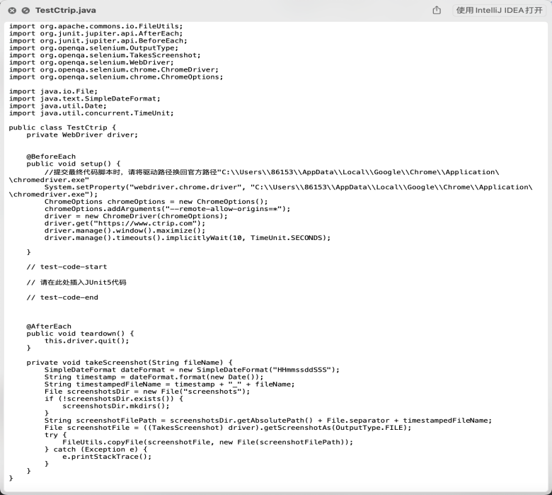
- 不要在类名外添加任何注解，如下图这种情况，否则会影响判分：
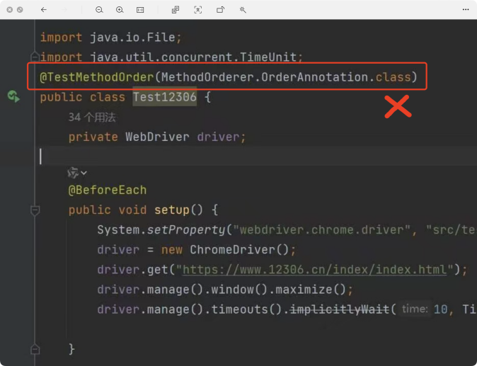
- 【重要！】在提交最终代码时，请修改路径为官方提供的路径，详细的路径已经在代码模板中使用注释说明；
- 【极其重要！请考生仔细阅读】代码测试函数命名：代码中函数命名应当同测试用例编号的前缀相同，如测试用例编号为CtripFlight_R001_001、CtripFlight_R001_002、CtripFlight_R001_003，则取CtripFlight_R001作为前缀命名函数，函数应该命名为test_CtripFlight_R001()。即应保证需求编号在函数名中出现，保证功能说明书中的一个需求仅对应一个测试脚本中的函数。简言之，测试需求说明书中描述了几条需求，就应当有几个函数，不可多也不可少。
例子：需求1（R001），对应函数test_CtripFlight_R001，
需求2（R002），对应函数test_CtripFlight_R002。
保证代码的编码格式为UTF-8. 「文件编码不正确亦会影响分数，请一定要注意提交的代码编码格式」

4. 截图压缩包（ZIP格式）
- 截图区域：整个浏览器窗口；
- 截图命名方式：在【测试用例文档-截图文件】部分已进行详细描述；
- 所有截图需放在同一个文件夹下，打包时直接打包这个文件夹，文件夹统一命名为：screenshots；
选手注意看这里：再次强调！一定要将截图文件放置在screenshots文件夹中打包！
【极其重要！】一定要将截图文件放置在screenshots文件夹中打包，在预选赛中发现很多同学没有注意到这一点，打包时一定要使用zip格式压缩，请勿使用rar，使用rar打包时将无法解析你的截图文件，导致无法获取截图部分分数。代码模板中的takeScreenShot函数中已添加将截图文件统一放置在screenshots文件夹下，当执行完测试用例后，提交时仅需检查该文件夹中是否包含所有测试用例文件中引用的截图文件即可。
正确的【文件夹-截图文件】结构如下：
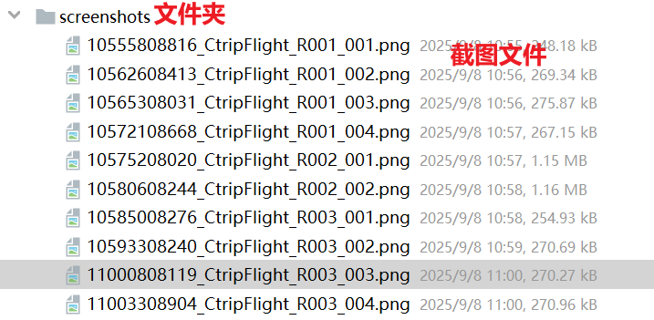
【重要2！】 当你进行调试代码时，一条用例可能生成多张时间戳不同但用例编号相同的截图文件，如对于用例CtripFlight_R001_001，执行两次代码后会产生以下两个截图文件。
13061316084_CtripFlight_R001_001.png
14172516129_CtripFlight_R001_001.png
此时，请确保一条用例只对应一个截图文件，并在文件夹中删除调试时产生的多余截图，只保留一张同【测试用例文档-截图文件】字段对应的那个截图文件。

